|  |  |
| --- | --- |
| **Nombre del Caso de Uso:** Notificar reserva | **Nro. de Caso de Uso: 07** |
| **Actor Principal:** Sistema Dubium, usuario de préstamo | |
| **Objetivo:** el sistema notificara al usuario sobre la creación, modificación, cancelación y devolución de las reservas de recursos. | |
| **Pre-condiciones:** El usuario debe estar registrado en el sistema. Cada usuario registrado deberá tener asignado al menos un Rol. El usuario debe iniciar sesión en el sistema. | |
| **Post- Condiciones:** cada notificación será remitida al correo electrónico registrado de cada usuario. | |

**Diagramas de casos de uso relacionados:**

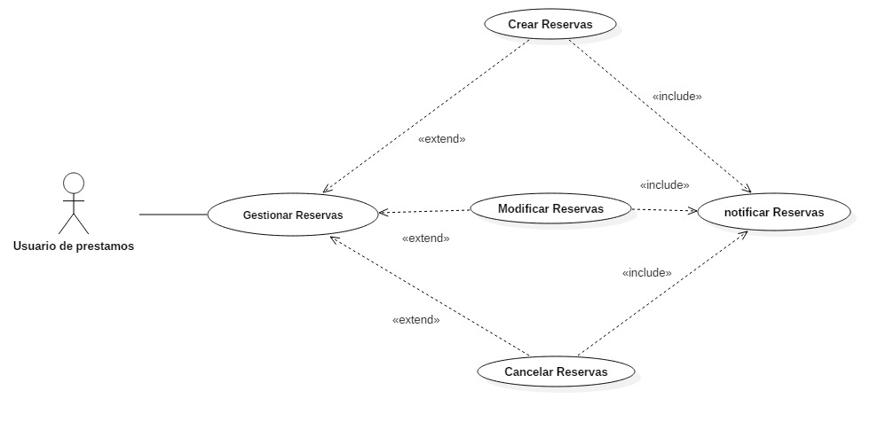

|  |  |
| --- | --- |
| **CURSO NORMAL (Camino Exitoso)** | |
| **Usuario** | **Sistema** |
| 1. El usuario genera una acción sobre las reservas. |  |
|  | 2. El sistema automáticamente envía un correo electrónico al usuario, que contiene los datos de la creación o actualización de las reservas. |

|  |
| --- |
| **ALTERNATIVAS (Camino exitoso)** |
| A-1. N/A |
|  |

|  |
| --- |
| **EXCEPCIONES** |
| 1. Error interno (sin conexión a BBDD o servidor web) termina el caso de uso. 2. Error en la conexión con el servidor de correo electrónico (termina el caso de uso). |